Муниципальное бюджетное дошкольное общеобразовательное учреждение №85 «Березка» муниципального образования город Новороссийск

Методические рекомендации
«Дистанционное взаимодействие с родителями»

2022 г
УДК 373.2
ББК 74.14
Д38

Авторы: воспитатель МБДОУ №85 «Березка» - Гаврилова А.А., старший воспитатель - Очередняя С.В.

Воспитатель МБДОУ №85 делится опытом работы по созданию эффективного дистанционного взаимодействия с родителями в соответствии с ФГОС ДО.
В методических рекомендациях представлена информация, как организовать дистанционное взаимодействие с родителями, какие есть правила общения с семьями в мессенджерах, социальных сетях, как избегать конфликтов, а также об организации встречи с родителями по видео-связи. Благодаря представленной информации вы сможете подготовить качественное обучающее видео для родителей и детей и научитесь его размещать.
Данные методические рекомендации позволят эффективно использовать дистанционные формы взаимодействия с родителями для налаживания сотрудничества, доверия и партнерских взаимоотношений.
Методическая разработка рекомендована для педагогов ДОО

Рецензент: Кособянц О.Я. – главный специалист МКУ ЦРО г. Новороссийска

Содержание

 | Пояснительная записка……………………… | 3
1 | Дистанционное взаимодействие с родителями…………………………………………….. | 5
2 | Рекомендации по созданию и размещению обучающего видеоматериала…………................. | 7
3 | Взаимодействие с родителями через мессенджеры и социальные сети………………………….......... | 11
3.1 | Взаимодействие через родительскую группу в Whatsapp……………………………………………….. | 11
3.2 | Взаимодействие с родителями через Telegram………………………………………………... | 14
3.3 | Взаимодействие с родителями через социальные сети……………………………………………………… | 16
3.4 | Проведение дистанционных родительских встреч | 17
4 | Правила и приемы бесконфликтного общения педагога с родителями в мессенджерах и социальных сетях ……………………………………. | 20

Пояснительная записка
Сегодня в нашу жизнь активно внедряются новые коммуникационные технологии. Так общение на расстояние уже не является проблемой, как было 10 лет назад. С помощью различных месенджеров, социальных сетей или сервисов для видео связи люди в режиме реального времени в любой момент могут поговорить, провести собрание и обменяться любым объемом информации.
В образовательной деятельности мы уже давно используем дистанционные технологии в общении с родителями, такие как сайт организации, смс-рассылки, страницы в социальных сетях, обмен информацией с помощью электронной почты и создание родительских групп в мессенджерах. Но период пандемии ввел нам новые показатели работы, дал стимул учиться новому и находить интересные дистанционные формы общения с родителями. Мы научились дистанционному консультированию - это способ организации процесса общения, основанный на использовании современных информационных и телекоммуникационных технологий, позволяющих осуществлять общение на расстоянии без непосредственного контакта между педагогом и родителем. Целью дистанционного консультирования является создание благоприятных условий взаимодействия педагога и родителей.
Наиболее подходящие мессенджеры для организации дистанционного общения являются: WhatsApp, Viber и Telegram. Социальные сети, которые чаще всего используют дошкольные учреждения – это Instagram, Вконтакте и Одноклассники. Для проведения дистанционных родительских собраний подходит Skype, Zoom и Sferum.
В методических рекомендациях вы найдете информацию, как организовать дистанционное взаимодействие с родителями, как правильно общаться в мессенджерах и избегать конфликтов, а также как вести публичные страницы детского сада в социальных сетях. Благодаря представленной информации вы сможете подготовить качественное обучающее видео для родителей и детей и научитесь размещать его.
Использую разнообразные виды и формы взаимодействия с семьями воспитанников педагог сможет найти «ключик» к каждому родителю, заинтересовать его и создать атмосферу доверия и взаимопомощи.

- Дистанционное взаимодействие с родителями
Дистанционное взаимодействие с родителями может проходит в online и offline формах общения
- Online взаимодействие — это получение интересующей информации при помощи компьютера или другого гаджета, подключенного к интернету в режиме «здесь и сейчас», общение в мессенджерах.
- Offline взаимодействие - это самостоятельный обзор родителем интересующей информации путем просмотра сайта учреждения, официальных страниц в социальных сетях, перехода по предоставленным педагогом ссылкам, а также с помощью электронной почты.
Дистанционное взаимодействие с родителями в offline режиме мы уже давно применяем в своей работе. Реалии 2020 года показали, что необходимо искать новые способы общения с родителями, чтобы даже на расстоянии мы могли с ними продолжать взаимодействовать в режиме реального времени. Благодаря возможностям мессенджеров, социальных сетей и видео-приложений родители в период самоизоляции и ковидных ограничений всегда были и остаются с нами «на связи» и мы вместе решали образовательные и воспитательные задачи.
В своей работе можно использовать следующие формы дистанционного общения с родителями:
- через сайт дошкольного образовательного учреждения (где представлена полная информация о дошкольном учреждении, его деятельности и др.);
- консультация родителей по электронной почте (подготовка и направление письменного ответа, рекомендаций);
- общение с помощью мессенджеров (WhatsАpp, Telegram, Viber, и др.);
- организация взаимодействия через социальные сети (Instagram, Одноклассники и Вконтакте и др. ),
- общение online с использованием программ для проведения виде-чатов ( Zoom, Skype, Sferum ).
Дистанционное общение с родителями предполагает более ответственный подход к передаваемой информации, чем при «живом» общении. При построении эффективного общения с родителями необходимо обратить особое внимание на качество подачи материала на расстоянии. Старайтесь, чтобы информация была интересна, актуальна, доступна, конкретна, грамотно написана, кратка и безопасна. Формат, в котором будет представлена информация, выбирайте в зависимости от темы и с учетом целесообразности. Так отчет о проведенных мероприятиях с детьми оформляется в виде фото или видео презентаций, информационное сообщение - в виде текста или памятки. Если информация срочная или требует разъяснений, можно записать голосовое сообщение и направить его в родительскую группу, но такой формат передачи информации используйте крайне редко.
Одним из вариантов Offline взаимодействия с родителями является обучающее видео для родителей или детей, в формате мастер-класса, консультации или Online занятия. Такие видео помогут не только наладить связь между родителем и ребенком при выполнении совместной деятельности, но также могут быть полезны для родителей часто болеющих детей, ведь благодаря обучающим видео ребенок на уровне со всей группой сможет освоить образовательную программу.

- Рекомендации по созданию и размещению обучающего видеоматериала

Обучающий видеоматериал разрабатывается педагогами, как для детей, так и для родителей. Содержание видео должно полностью соответствовать ФГОС ДО и возрастным особенностям детей. Существует ряд требований к качеству видео и звука при создании обучающего видео. Например, если на видео картинки будут сменяться слишком быстро, ребенок не успеет рассмотреть и запомнить необходимую информацию. При создании обучающего видео необходимо выполнять следующие рекомендаций:
- Обратите внимание на фон позади вас, желательно, чтобы он был однотонный и не темный.
- Если помещение, в котором вы проводите видеозапись темное, поставьте перед собой настольную лампу и направьте свет на себя.
- Камеру необходимо расположить напротив вас (не снимайте себя снизу!) на устойчивую поверхность и закрепить. Постарайтесь расположиться в кадре поцентру и с минимальным захватом окружающей обстановки.
- Начинайте разговор с доброго приветствия и улыбки, уберите с лица выражение усталости и заботы.
- Говорите четко, громко и разборчиво, не спешите и не кричите! Не используйте незнакомые слова, или сразу же их поясняйте.
- Старайтесь быть очень энергичным, используйте в речи больше интонационных средств, чем в обычной беседе.
- Одевайте одежду спокойных тонов.
- Для фона можно использовать мелодию, но она не должна быть со словами, она должна играть на 90% тише, чем ваш голос и создавать атмосферу, не привлекая к себе внимание.
- Иллюстрации, рисунки и фотографии которые вы включаете в видео должны быть хорошего качества, с крупными деталями и без мелкого текста. Длительность кадра должна быть не меньше 4 секунд, чтобы можно было рассмотреть что изображено.
Наиболее удобными приложениями по созданию видео, являются следующие приложения для телефона на системе Android:
- VideoShow;
- VivaVideo;
- Movavi Clips;
- PowerDirector.
Все обучающие видео работы педагогов должны соответствовать основным принципам ФГОС ДО. Обучающие видео включают в себя три этапа:
1. Вводная или мотивационная часть
2. Основная часть или продуктивная.
3. Подведение итогов или рефлексия
Использование обучающего видео имеет ряд преимуществ: прослеживается интеграция среди образовательных областей, детьми с интересом воспринимается материал, представленный не просто голосом педагога, а с иллюстрациями к теме, возрастает заинтересованность, осуществляется индивидуализация обучения, развитие творческих способностей. Легкая и интересная подача материала поможет заинтересовать детей и родителей, быстрее и лучше запомнить информацию и провести время с удовольствием.
Обучающее видео педагог использует, как для проведения образовательной деятельности в дистанционном формате с детьми для освоения ими общеобразовательной программы, так и для родителей, для повышения их педагогической компетентности. Воспитатель направляет обучающий видеоматериал в родительские группы whatsapp, а также выставляет в социальных сетях на странице детского сада в Одноклассниках и Вконтакте, или на канале в Telegram.
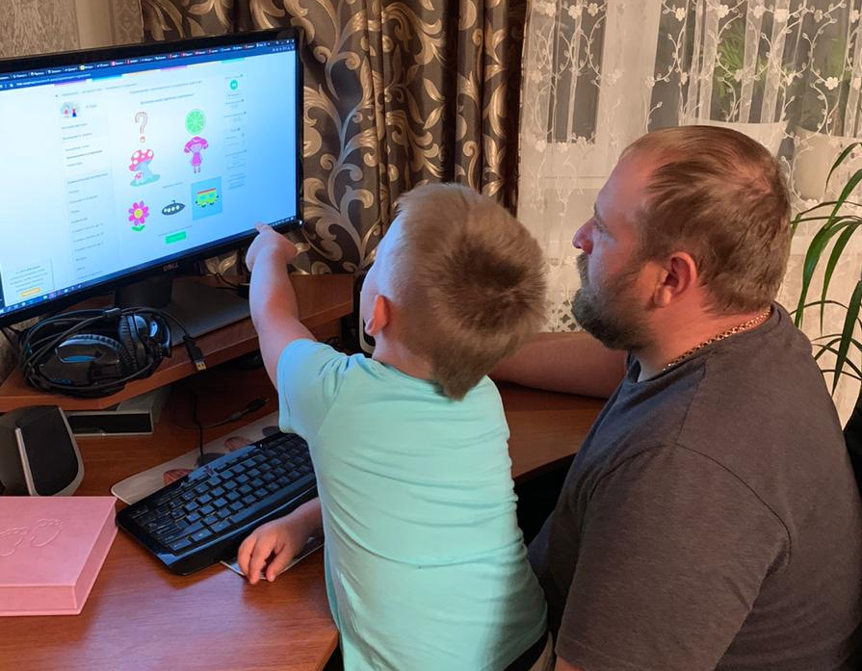
Один из наиболее удобных способов передачи обучающего видео родителям воспитанников стало размещение видео в облаке и открытие доступа к нему родителям:
- Воспитатель создает папку с обучающим материалом на облачном сервисе Яндекс или Mail и открывает доступ к ней родителям.
- Ссылку на папку пересылает в родительскую группу в мессенджер или другим удобным способом
- Родитель, перейдя по ссылке, видит все обучающие видео и может или скачать их или просмотреть он-лайн. Для удобства просмотра ссылку можно ввести на компьютере или ноутбуке и просматривать обучающий материал с него.
Также можно создать канал для родителей и детей на youtube, а ссылками на новые видео делиться с родителями в групповых чатах мессенджеров.
При выборе способа размещения видео-материала стоит учитывать необходимость его загрузки или наличие возможности он-лайн просмотра без предварительного скачивания.
3 Взаимодействие с родителями через мессенджеры и социальные сети
3.1 Взаимодействие через родительскую группу в Whatsapp

Сегодня большинство родительских чатов расположено в мессенджере Whatsapp.
Whatsapp – это многофункциональное приложение, которое позволяет отправлять сообщения, звонить, пересылать изображения и видеофайлы. Пользователи создают приватные или групповые чаты для общения, совершают голосовые и видеозвонки.
В детских садах групповые чаты родителей начали создаваться с 2016 года и сегодня в телефоне каждого родителя есть родительская группа сада, школы, работы и другие. Самое главное при создании и общении в групповых родительских чатах – это соблюдать правила данного чата, который должен быть информативным и удобным.
Преимущества дистанционного общения с родителей через мессенджер WhatsApp следующие:
- возможность обмена информацией в различных форматах: аудио, видео, фото;
- возможность использовать индивидуальный подход к каждому конкретному родителю;
- возможность сочетания индивидуальной и групповой форм работы с родителями;
- возможность быстро доводить информацию до родителей;
- возможность вносить информационные изменения и дополнения;
- возможность оперативно получать обратную связь от родителей;
- возможность проводить опросы и быстро обрабатывать информацию.
Период пандемии показал, что применение именно родительских групп в дистанционном общении с родителями является наиболее удобным и эффективным способом быстрого и полного обмена информацией.
Но кроме выше обозначенных положительных моментов дистанционного консультирования в WhatsApp, многие педагоги в период пандемии столкнулись со следующими проблемными ситуациями:
- Родительские чаты стали заполняться не всегда достоверной и актуальной информацией. Участились спам-рассылки.
- В связи с активизацией общения через группу, родители перестали соблюдать временные рамки общения.
- Из-за смены условий жизни и эмоционального напряжения, не все родители стали соблюдать вежливый и корректный формат общения.
Но такие недостатки в дистанционном общении могут возникнуть в любой момент. О том, как избежать такие конфликтные ситуации вы найдете в 4 разделе.
В Whatsapp наиболее просто, но менее удобно разместить обучающее видео для родителей и детей. Неудобство его заключается в необходимости загружать видео в память телефона для просмотра. Кроме этого воспитатель может столкнуться с проблемой ограничения размещения видео по времени. Иногда не получается отправить видео большого размера в Whatsapp на обычном смартфоне. Система поддерживает отправку файлов, размером не больше 16 МБ – обычно запись включает от 90 секунд до 3 минут.
Если необходимо отправить большой файл можно воспользоваться функционалом мессенджера и активировать опцию обрезки.
- Войдите в мессенджер Whatsapp;
- Откройте интересующую вас беседу;
- Кликните на кнопку добавления медиа;
- Выберите длинный файл из галереи;
- В верхней части экрана появится строка с кадрированием файла;
- Желтые границы обозначают обрезанную часть;
- Двигайте их по раскадровке, чтобы выбрать отрезок
- Нажмите на кнопку отправки;
- Повторите действия и вырежьте другую часть видеофайла
Обратите внимание, вам придется поделить ролик на несколько частей, иначе справиться с поставленной задачей не получится.
Если вы не хотите делить медиа на несколько частей, можно выбрать другой вариант - ссылка на файл. Отправить в Whatsapp длинное видео можно с помощью ссылки с других социальных сетей, где ваше видео загружено полностью. Преимущество данного способа - родителям не надо загружать видео на телефон, а можно просмотреть его он-лайн.
3.2 Взаимодействие с родителями через Telegram

Одной из самых популярных социальных сетей сегодня становится приложение Telegram.
Telegram — это быстрое и защищённое приложение для обмена сообщениями. Почти как SMS или e-mail, только помимо отправки простых текстовых сообщений можно также отправлять фото, видео и любые другие файлы. Ещё можно создавать групповые чаты (до 200 000 участников), читать каналы и совершать видео- и аудиозвонки.
Всё это можно делать на неограниченном количестве устройств — на каждом из них будут все ваши контакты, чаты и история сообщений. Приложения доступны как для мобильных устройств, так и для ПК, и даже для браузера.
Чем Telegram отличается от WhatsApp?
- Telegram может работать одновременно на нескольких устройствах. Вам не нужно иметь приложение на телефоне, чтобы пользоваться Telegram на компьютере.
- История сообщений в Telegram синхронизируется между устройствами в реальном времени. Можно начать писать сообщение на телефоне и дописать его на ПК.
- Любое отправленное сообщение можно редактировать в течение двух дней после отправки.
- Telegram хранит все ваши данные в облаке, а не в памяти телефона. Все скачанные фото и файлы можно удалить с устройства, чтобы освободить место — они не потеряются и их можно будет скачать обратно в любой момент.
- В Telegram можно отправлять любые файлы объёмом до 1.5 гб без ограничения по типу или количеству и др.
В Telegram также можно создавать родительские группы и чаты. Вот ключевые достоинства групп:
- Управление историей. Сообщения можно редактировать или удалять — все изменения моментально отобразятся у всех участников.
- Кроссплатформенность. Вся история сообщений доступна в любое время с любого количества устройств.
- Моментальный поиск: даже в чате с десятками миллионами сообщений найти нужное очень просто. В этом хорошо помогает фильтрация по дате и по авторам сообщений.
- Ответы, упоминания и хэштеги обеспечат систематизацию и удобную навигацию в чатах любого размера.
- Умные уведомления: можно настроить их так, чтобы уведомления приходили только при упоминаниях вашего @юзернейма или прямого ответа на ваше сообщение.
- Закреплённые сообщения, которые прикреплены вверху окна с чатом. При закреплении нового сообщения всем участникам придёт уведомление, даже если они их отключили.
- Инструменты для модерации. Вы можете назначить администратора, вместе с которым будете удалять сообщения, контролировать участников и закреплять сообщения.
- Настройки разрешённого контента. Установите запрет на определённый тип сообщений — например, на отправку стикеров или ссылок. Или вообще запретите писать всем, кроме администраторов — так тоже можно.
- Публичные группы: вы можете создать юзернейм для группы и делиться со всеми ссылкой вида t.me/publicgroup. Любой, кто откроет эту ссылку или найдёт группу через поиск, сможет в неё вступить.
Групповые чаты идеально подходят для общения с родителями. Каналы — это инструмент для одностороннего общения. Администраторы канала отправляют сообщения, а все остальные их читают, без возможности отправлять свои, но с возможностью комментирования. У каждого сообщения есть счётчик просмотров, а количество подписчиков не ограничено.
И в группах, и в каналах можно добавлять администраторов, прикреплять сообщения и создавать как публичные, так и приватные пригласительные ссылки.
Сегодня Telegram является удобным и эффективным способом дистанционного взаимодействия с родителями.

  - Взаимодействие с родителями через социальные сети

В социальных сетях ВКонтакте, Одноклассниках и Instagram, создаются аккаунты детского сада, в которых размещается информация об образовательной, воспитательной и досуговой деятельности дошкольного учреждения. Новые посты публикуются регулярно, 1-2 раза в неделю.
Есть ряд требований к размещаемой информации на страницах детского сада, ведь она направлена для родителей, с благодарностью, для их информирования, повышения педагогической компетентности. В свою очередь детский сад получает обратную связь от родителей через комментарии под публикациями, ведь там они высказывают свои пожелания, задают вопросы или выражают благодарность. Общение с родителями также происходит через личные сообщения (в direct).
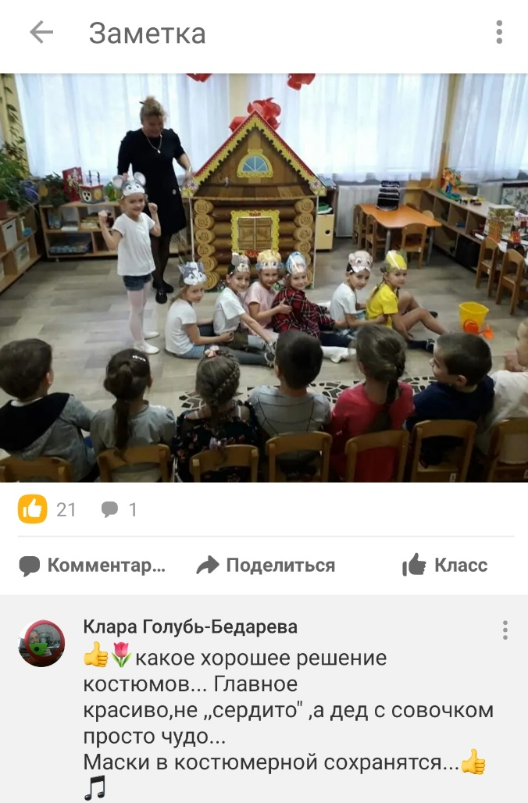
Особое внимание необходимо уделить вопросу по публикации фото и видео детей в социальных сетях, ведь для этого вам требуется разрешение родителя, законного представителя. Сегодня во многих дошкольных учреждениях такое разрешение прописано в договоре между ДОУ и родителями.

  - Проведение дистанционных родительских встреч

В течение почти двух лет проведение родительских собраний и встреч проходили с использованием дистанционных технологий. Наиболее популярны среди них в дошкольных учреждениях Zoom, Skype и Sferum.
Положительным моментом проведения таких встреч является возможность присутствовать практически у каждого родителя, имеющего на своем телефоне или компьютере выход в интернет вне зависимости от места нахождения (дома или на работе).
При проведении родительских встреч в дистанционном формате нужно учесть следующие моменты:
- необходимо заранее установить программу для видео-встречи, разослать приглашения и протестировать;
- не всем родителям удается своевременно войти на платформу из-за низкой скорости интернета или перегруженности сети;
- прерывается связь, из-за низкой скорости интернета;
- медленно загружается материал, презентация и подготовленное видео;
- у некоторых родителей видео отстает от звука;
- плохо слышно и т.д.
Но какие бы трудности не возникли, самое главное - это сохранять спокойствие и попытаться восстановить связь.
Большой плюс дистанционного проведения собрания – это возможность приглашения интересных специалистов по теме собрания, которые не просто смогут познакомить родителей с актуальной информацией, но и ответить на все вопросы.
Для успешного проведения родительской встречи в дистанционном формате необходимо прописать следующие пункты:
Цель. Чего вы хотите достичь в рамках проведения родительской встречи (проведя анализ проблемных ситуаций, интересов и актуальных педагогических тенденций Вы сможете поставить правильные цели, выбрать соответствующие темы и начать подготовку).
Анонсирование. Разместите информацию в родительском чате с указанием темы собрания, краткого анонса вопросов, времени встречи, используемой платформы и ссылки на собрание. Или вместе с детьми нарисуйте приглашение на родительскую встречу с указанием времени и платформы. Накануне в родительской группе продублируйте информацию о собрании.
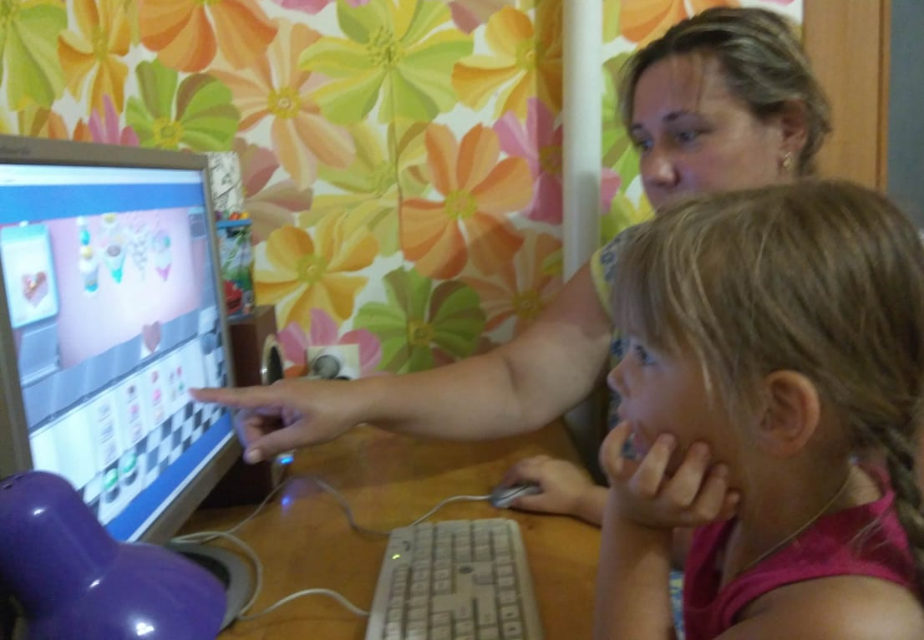
Формат коммуникации. Необходимо заранее проработать информацию по теме встречи, подобрать литературу и источники, которыми можно будет поделиться с родителями, для самостоятельного изучения осуждаемой темы. Предусмотрите какую-то деятельность или игру, постарайтесь менять формы преподнесения информации, старайтесь вести эфир так, чтобы было интересно и большинство родителей участвовало в обсуждении. Для этого можете использовать презентацию, фото и видео материал.
Камера. Проверить качество и доступ приложения к камере.
Атмосфера. Опираясь на цель прямого эфира и формат коммуникации, можно выбрать подходящее место или «выстроить кадр».
Родительские встречи в дистанционном формате – это реалии нашего времени. И чтобы они проходили интересно и увлекательно, всегда заранее готовьтесь, используйте различные формы предоставления информации и, главное, проявляйте творчество и профессионализм.

4 Правила и приемы бесконфликтного общения педагога с родителями в мессенджерах и социальных сетях
Педагог в современном детском саду должен быть широко образованной и эрудированной личностью, профессионально компетентным, умеющим найти «ключик» к каждому ребенку, родителю, иметь свою «изюминку», быть интересным для окружающих.
Важно, чтобы воспитатель не только владел внедряемыми технологиями и ориентировался в новой организации воспитательно-образовательного процесса, но и был открыт к общению, а также имел знания и навыки по конфликтологии.
Дистанционное взаимодействие с родителями, кроме множества плюсов, имеет и свои минусы. Необходимо обратить особое внимание на пресечение публичных негативные высказываний родителей в родительских чатах или в комментариях под постом на официальной странице детского сада в социальных сетях.
Наиболее значимым правилом – никаких оскорблений, даже косвенных, ведь негативные высказывания родителей в родительских группах или в комментариях под постом на официальной странице детского сада в социальных сетях согласно статье 5.61. «Оскорбление» КоАП РФ может стать основанием для судебного разбирательства и наложением штрафа.
Поэтому важно своевременно предупреждать конфликты в родительских группах и социальных сетях. Для того чтобы правильно реагировать на негативные комментарии или высказывания, избегать их необходимо использовать ряд простых, но надежных правил:
- Общайтесь по теме. Четко и лаконично формулируйте мысль, прежде чем отправить сообщение. Если сообщение носит информационный характер и ожидается обратная связь, будет удобнее набрать его в блокноте и после прочтения и проверки, скопировав, опубликовать в родительской группе. При обсуждении важные вопросов в родительских чатах, следите, чтобы сообщения участников не отклонялись от темы. Мягко, но настойчиво возвращайте участников к поставленным задачам. Это поможет оперативно решить рабочие вопросы и сэкономить время. Минимально используйте голосовые сообщения в родительских чатах.
- Соблюдайте деловой стиль общения. Будьте вежливы и тактичны, не нарушайте этические нормы. Не переходите в родительских группах на личное общение в неформальном стиле с каким-либо из родителей, даже если в повседневной жизни вы друзья. Сохраняйте дистанцию: не допускайте неконструктивной критики и не переходите на «ты».
- Предотвращайте конфликты. Общайтесь одинаково уважительно со всеми. Держите нейтралитет: не вступайте в спор и не занимайте чью-либо сторону. Если назревает конфликт, призывайте участников беседы не смешивать личное и деловое общение. Когда отвечаете, обращайтесь лично к автору сообщения, расставьте смысловые и эмоциональные акценты: «Доброе утро, Наталья Алексеевна! Не волнуйтесь, справку можете забрать сегодня после 18:30 у секретаря» и переходите на общение в личные сообщения. Самое главное «негодующего родителя» вовремя переключить на общение через личные сообщения и не допустить конфликта между родителями в групповом чате.
Такие ситуации возникают почти в каждом родительском чате хоть раз. Чтобы своевременно и грамотно среагировать заранее разберите такие ситуации. Как пример, на встречах с педагогами в детском саду проработайте пути выхода из конфликтных ситуаций в родительских чатах и социальных сетях.
- Не давите на родителей, не боритесь с ними
Чтобы почувствовать себя на месте родителей, проведите следующее упражнение с коллегами «Руки» или «Две ладони».
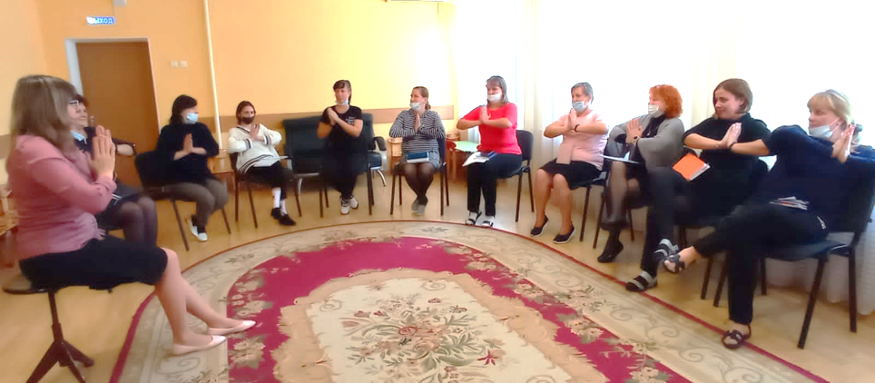
Соедините ладони рук на уровне груди, а затем надавить правой ладонью на левую, сделайте это несколько раз, усиливая интенсивность. Что вы чувствуете?
Скорее всего, хочется вернуть ладони в исходное положение, так как вторая ладонь испытывает давление. Так же и в общении, при излишнем воздействии с одной стороны, возникает сопротивление с другой. Согласитесь, гораздо спокойнее и приятнее чувствовать не столь интенсивное воздействие, а позволять быть взаимодействию.
По опыту проведения этого упражнения известно, что левая рука бессознательно начинает оказывать сопротивление, хотя такой инструкции или демонстрации таких действий ведущим не производится.
В ответ на нажим мы подсознательно начинаем сопротивляться, то есть любая директива рождает отпор и соответственно конфликт. Если педагог настроен недружелюбно, это ощутимо и родителями неосознанно принимаются меры защиты. Запомните: «Общаясь с родителями, невозможно постоянно обращать внимание на их недостатки – люди вправе их иметь. Поэтому разрешите родителям ваших воспитанников быть такими, какие они есть, а не причисляйте их сразу к «трудным», высказывая претензии в их адрес».
Чтобы проверить установки педагогов на общение с родителями, используют ли они авторитарный стиль общения, проведите с ними тест: «из каждой пары приведенных утверждений выделите одно, которое применимо в вашем понимании этого слова.
1. А) Я должен как можно больше предоставлять родителям, самим принимать решения.
Б) Мне нужно настоять на своей позиции или мнении.
2. А) Меня должны уважать.
Б) Я должен завоевать уважение.
3. А) Я должен быть в центре внимания.
Б) Необходимо держаться в тени, но знать, что работа идет.
4. А) Я считаю, что кредит доверия должен накапливаться.
Б) Я всегда авансирую доверие родителям.
Правильные ответы: 1Б, 2Б, 3Б, 4Б.
Если правильны не все ответы, есть опасность превратиться в авторитарного, всезнающего эксперта»
- Следуйте правилам оформления текстов и постов в социальных сетях. Соблюдайте правила орфографии и пунктуации. Не пишите предложения заглавными буквами – читатели подсознательно воспринимают их как крик. Составляйте текст кратко и емко, чтобы его было удобно читать. Избегайте слишком коротких и слишком длинных предложений. Самое главное, не перегружайте текст терминами, помните на какую аудиторию он направлен. Не используйте выражения, которые родители могут истолковать неоднозначно, чтобы не допустить конфликтной ситуации.
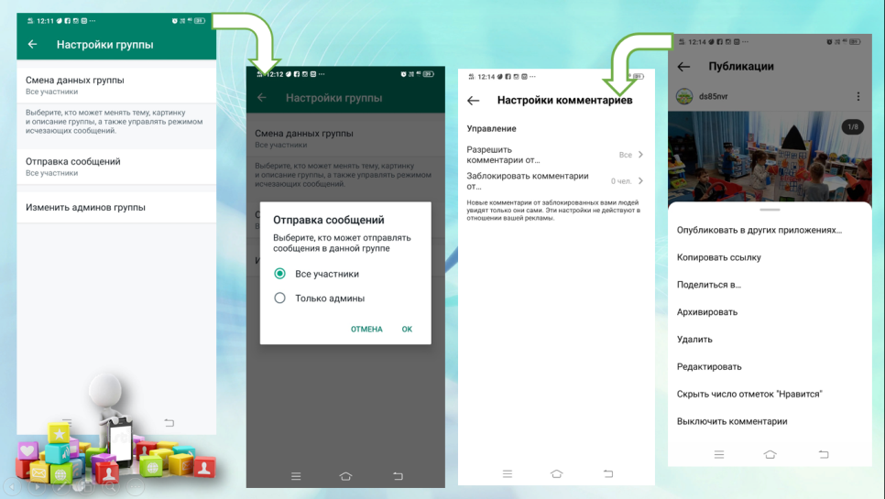
- Устанавливайте время общения. Четко установите, сколько времени вы готовы потратить на общение в мессенджерах и в какой период дня. Не нужно мгновенно реагировать на сообщения. Расставляйте приоритеты и следите за тем, чтобы соблюдать график. Установите правило для собеседников писать сообщения не раньше 07:00 и не позже 20:00. Вы должны быть администратором в вашем родительском чате. Если родители не соблюдают временные рамки, мягко, но настойчиво напомните им об этом, в любом случае вы всегда можете закрыть чат для обсуждения и если у родителей возникнут срочные сообщения – они напишут вам в личку.
- Не публикуйте персональные данные. Не запрашивайте документы в общем чате, лучше пишите конкретно адресатам. В договоре с детским садом должно быть прописан пункт о согласии публикации фото и видео материалов с детьми в родительских чатах и на официальных страницах детского сада в социальных сетях. Иначе вы рискуете нарушить Федеральный закон от 27.07.2006 № 152-ФЗ «О персональных данных».
- Не принимайте важных решений в момент переписки. Помните: все важные решения при общении с родителями должны быть обдуманными и взвешенными. Не принимайте их под влиянием эмоций или минутной слабости. Лучше такие решения принимать по результатам личных встреч и устных бесед.
Сегодня, общение родителей и педагогов претерпело сильные изменения. Долгое время, родители не могли присутствовать на детских праздниках, утренниках, родительские встречи перешли в дистанционный формат, а живое общение заменила переписка в сети. Нам, воспитателям, важно не потерять нить, которая связывает нас и родителей, продолжать строить партнерские отношения, основанные на доверии и взаимовыручке, все это возможно если соблюдать простые правила по бесконфликтному общению и своевременно пресекать разгорающийся пожар недоверия как между педагогом и родителями, так и между самими родителями.

